«4D- Лидерство, опыт NASA в управлении командой»

Программа Мастер класса:

Мастер-класс будет полезен для руководителей изучающих лидерство, инструменты влияния как на команду так и на личности сотрудников. Задача МК помочь осознать свои сильные стороны как лидера, выработать собственную практическую модель влияния на других.
4D-Лидерство, опыт NASA в управлении командой.
- Ваша сила- ваш индивидуальный врожденный тип лидерства

- 3 уровня развития лидерства

- Управление умом сотрудников при помощи слов.

- Формирование осознанности в исполнении сотрудниками

- Пирамида логических уровней в мотивации сотрудников

Целевая аудитория: Руководители

Бизнес тренер
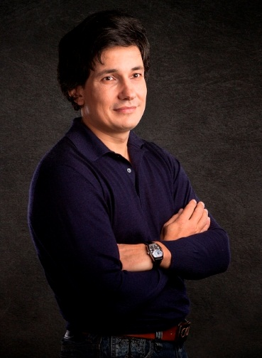

Лосев Сергей
(г. Москва) – Ведет тренинги с 2004 года.
Автор курсов по управлению, по ведению стратегических переговоров, по построению эффективной команды.
Отличительная черта – высокий профессионализм, добросовестность и отличные результаты у большинства участников тренингов.

Подробности:
г. Караганда
10 февраля 2023 года с 15:00 до 18:00

Стоимость участия: 20 730тенге

В стоимость обучения входит: раздаточный материал, сертификат

Зарегистрироваться можно, заполнив бланк заявки и позвонив по телефонам:
8 (7212) 41-86-48, 50-40-45

E-mail: profi06@inbox.ru
Сайт: www.hr-profi.kz

